**LAPORAN PRAKTIKUM PERTEMUAN KE-9**

**Praktikum Tailwind CSS: Grid Layout, Responsivitas, dan Fitur Lanjutan**

*(Disusun Untuk Tugas Kuliah Praktikum Desain Web (A))*

**

**Dosen Pembimbing :**

**Adi Wahyu Pribadi , S.Si., M.Kom.**

**Disusun Oleh :**

**Kyara Azwa Humayra**

**(4523210058)**

**15 NOVEMBER 2024**

**PRODI TEKNIK INFORMATIKA**

**FAKULTAS TEKNIK**

**UNIVERSITAS PANCASILA**

**JAKARTA**

**Tampilan Sebelum Diedit**

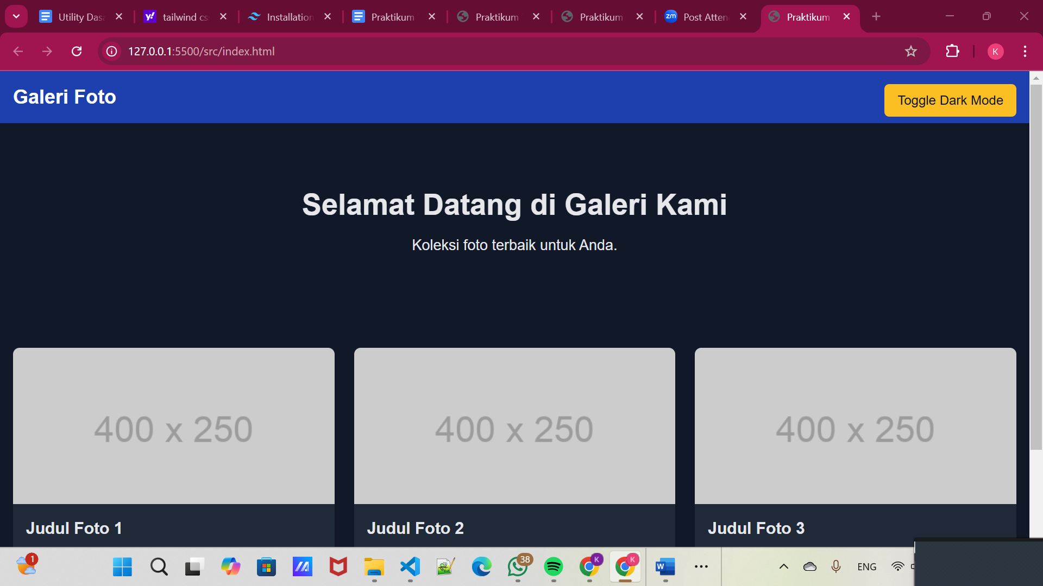

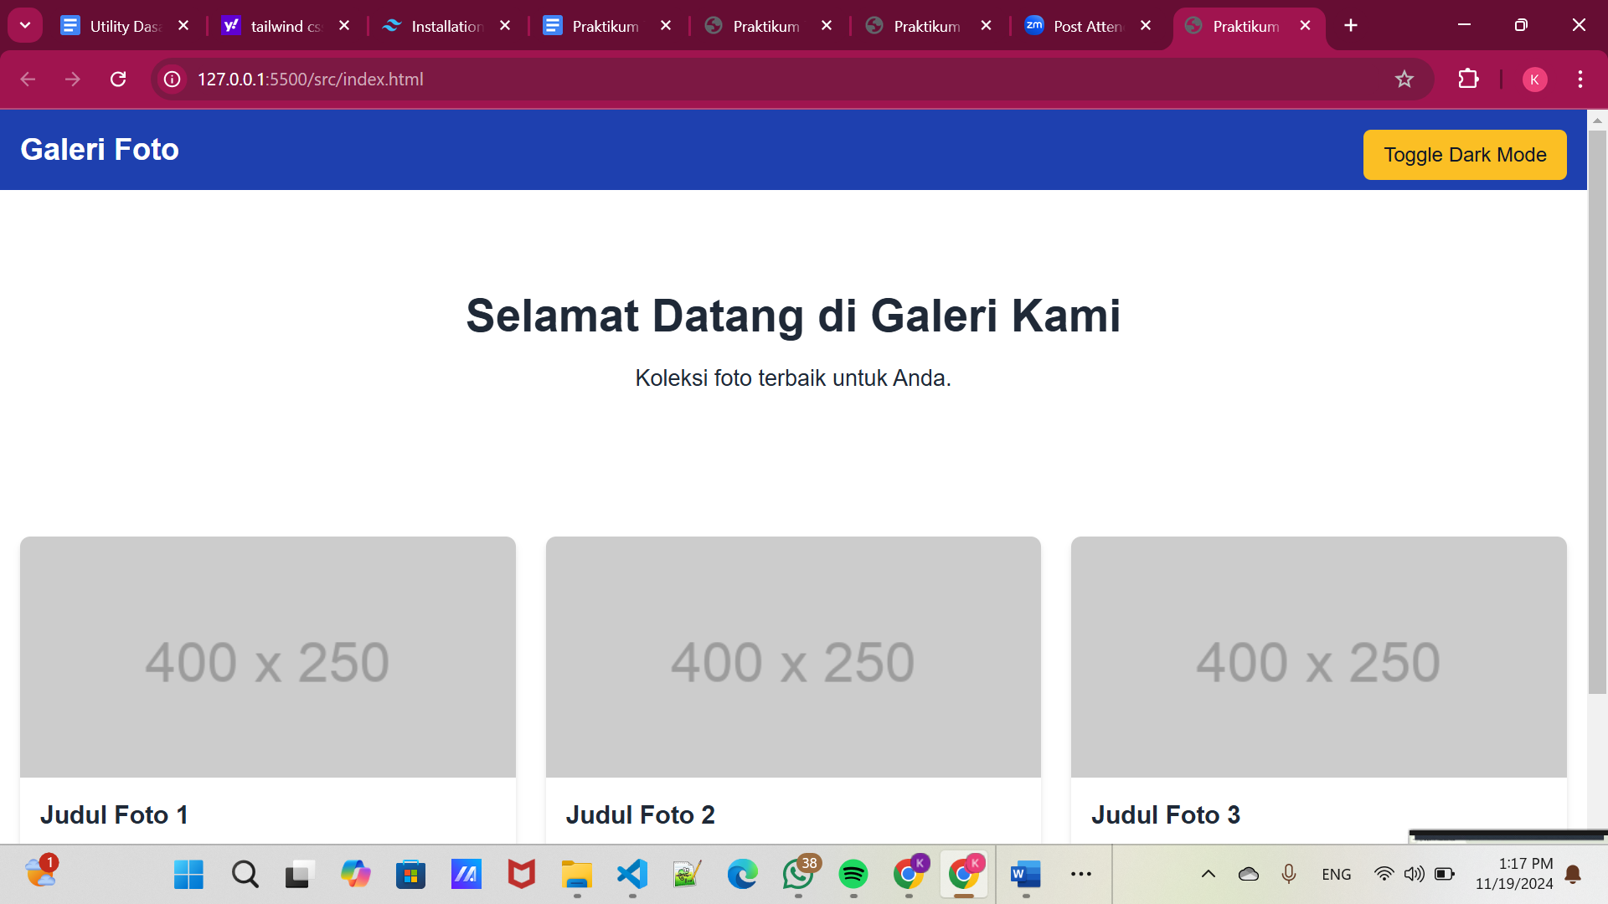

**Tugas**

1. Tambahkan beberapa card ke dalam grid layout

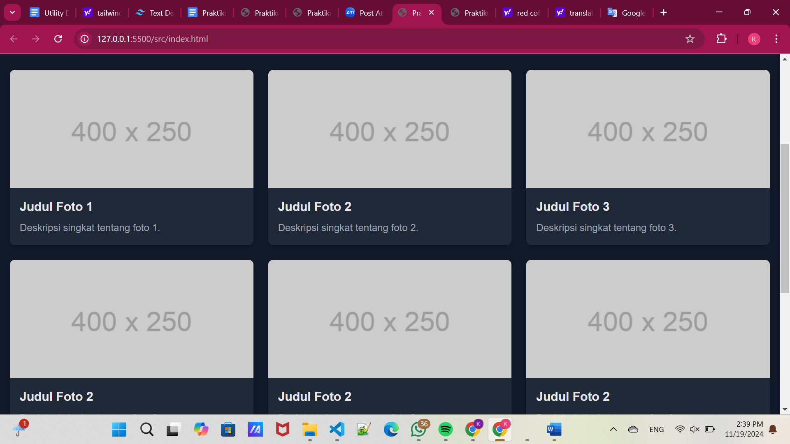

1. Tambahkan foto random kalian dengan ukuran 400x250pixel
2. Ubah konfigurasi warna dan font di tailwind.config.js untuk tema yang berbeda dengan contoh

**Light Mode**

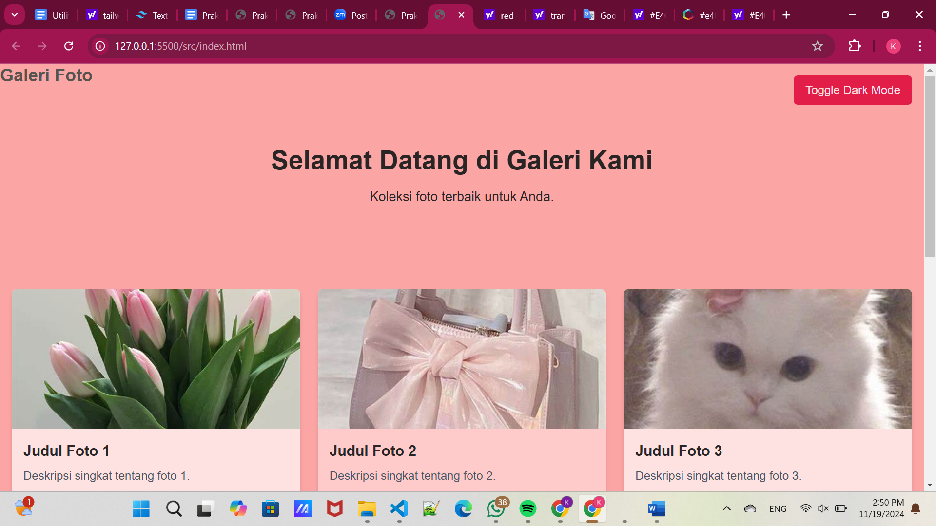

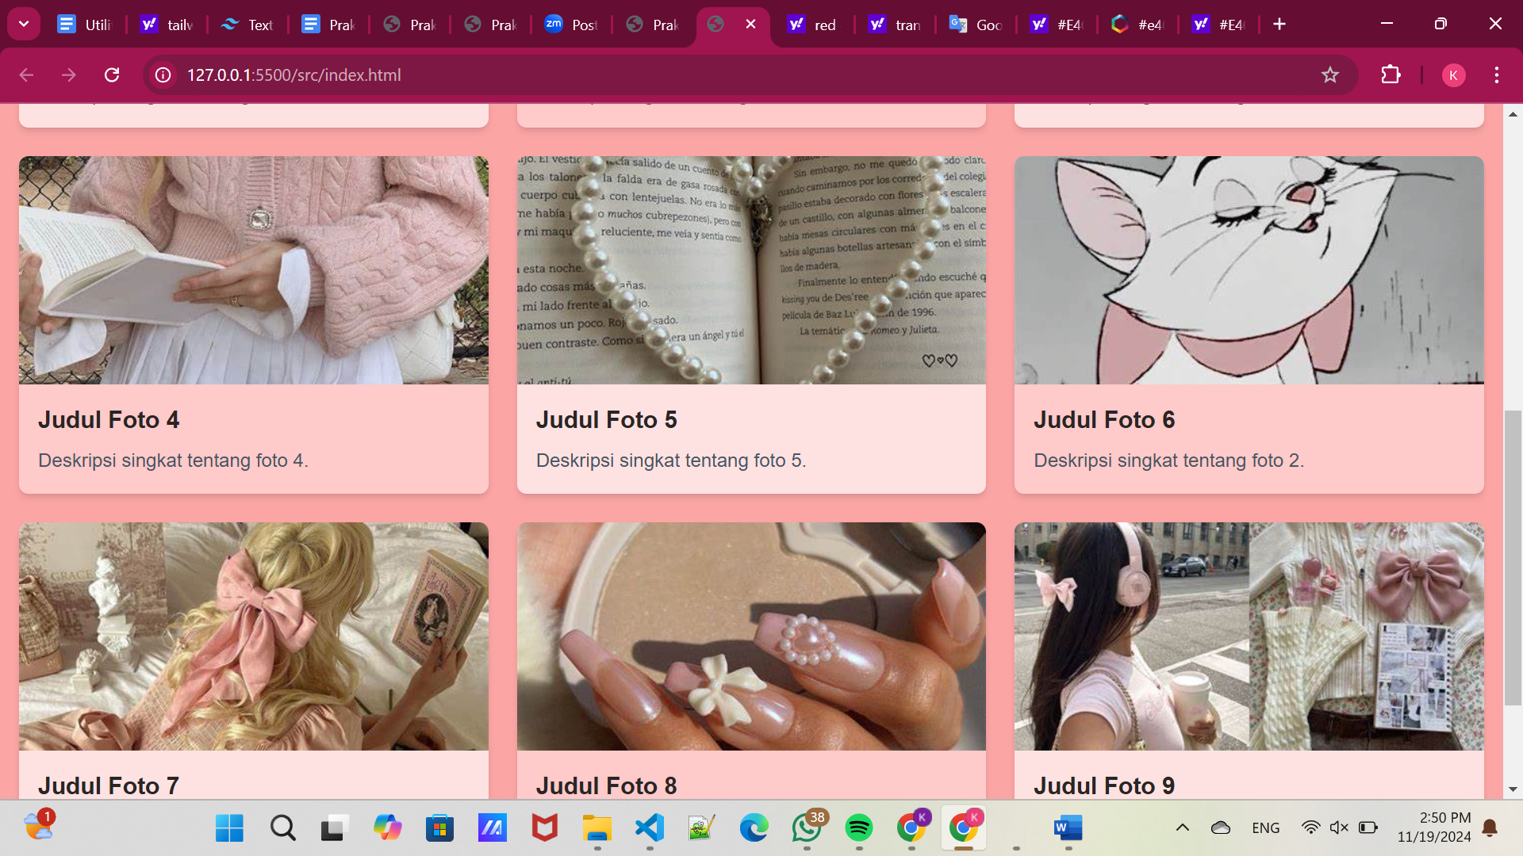

**Dark Mode**

